**Analisa Tebal Perkerasan Beton Semen dan Rencana Anggaran Biaya (RAB) Pada Ruas Jalan Rengas – Kaubun**

**Kecamatan Kaubun Kabupaten Kutai Timur**

Seprianus Massa

*Fakultas Teknik Universitas 17 Agustus 1945 Samarinda*

ABSTRACT

Seiring dengan cepatnya laju pertumbuhan ekonomi maka berjalan pula kesinambungan di beberapa bidang yang paling dominan adalah transportasi darat berupa jalan raya. Perkembangan teknik jalan seiring dengan perkembangannya teknologi yang ditemukan manusia, jenis perkerasan jalan yang telah dikenal adalah perkerasan kaku, perkerasan lentur dan perkerasan komposit, Adapun dalam skripsi ini membahas perkerasan lentur . Jalan merupakan prasarana transportasi darat yang paling banyak digunakan oleh masyarakat untuk melakukan mobilitas keseharian dibandingkan dengan transportasi air dan udara, sehingga volume kendaraan yang melewati ruas jalan tersebut harus mampu di dukung oleh perkerasan jalan pada ruas jalan yang dilewatinya.

**PENDAHULUAN**

**Latar Belakang**

Transportasi merupakan bidang yang tidak terpisahkan dengan kehidupan modern. Pada Awalnya transportasi belum di anggap sebagai bagian yang vital bagi perpindahan manusia. Setelah kebutuhan semangkin meningkat kemudian manusia mulai memikirkan mengenai jalan sebagai sarana transportasi.

Dinamika perkembangan pembangunan serta penduduk dan ekonomi yang sangat cepat di Kecamatan Kaubun Kabupaten Kutai Timur, menuntut adanya kebutuhan prasarana dan sarana yang semakin kompleks dan mendesak, salah satunya adalah prasarana transportasi.

Ruas Jalan Rengas – Kaubun Kecamatan Kaubun Kabupaten Kutai Timur, adalah merupakan ruas jalan yang perlu dilakukan peningkatan perkerasan jalannya, secara teknis kondisi ruas jalan tersebut dalam kondisi rusak sedang sampai berat sehingga mengurangi kenyamanan dan kelancaran lalulintas bagi masyarakat pengguna jalan juga perkembangan perekonomian Kecamatan Kaubun .

Karena dari persoalan tersebut di atas, maka pula dilakukan perencanaan peningkatan jalan pada Ruas Jalan *Rengas – Kaubun* Kecamatan Kaubun Kabupaten Kutai Timur.

**TINJAUAN PUSTAKA**

Berisikan tentang pengertian jalan, klasifikasi dan fungsi jalan, metode perhitungan tebal beton semen *(rigid pavement)* serta perhitungan biaya pekerjaan.

**Pengertian Jalan**

Istilah umum Jalan sesuai dalam Undang-Undang Republik Indonesia Nomor : 38 Tahun 2004 tentang jalan, sebagai berikut :

1. Jalan adalah prasarana transportasi darat yang meliputi segala bagian jalan, termasuk bangunan pelengkap dan perlengkapannya yang diperuntukkan bagi lalu lintas, yang berada pada permukaan tanah, di atas permukaan tanah, di bawah permukaan tanah dan atau air, serta di atas permukaan air, kecuali jalan kereta api, jalan lori, dan jalan kabel.
2. Jalan Umum adalah jalan yang diperuntukkan bagi lalu lintas umum.
3. Jalan Khusus adalah jalan yang dibangun oleh instansi, badan usaha, perseorangan, atau kelompok masyarakat untuk kepentingan sendiri.

Yang dimaksud dengan jalan khusus, antara lain, adalah jalan di dalam kawasan pelabuhan, jalan kehutanan, jalan perkebunan, jalan inspeksi pengairan, jalan di kawasan industri, dan jalan di kawasan permukiman yang belum diserahkan kepada pemerintah.

1. Jalan Tol adalah jalan umum yang merupakan bagian sistem jaringan jalan dan sebagai jalan nasional yang penggunaannya diwajibkan membayar tol.

Karena jalan adalah sarana trasnportasi darat yang meliputi sebagai bagian jalan, termasuk bagian pelengkapnya, suatu tempat atau area yang berbentuk jalur yang digunakan sebagai prasarana transportasi, baik menggunakan kendaraan maupun jalan kaki, maka harus memenuhi persyaratan sesuai dengan fungsinya.

**Klasifikasi Menurut Sistem Jaringan Jalan**

Klasifikasi Menurut Sistem Jaringan Jalan : (1) Sistem Jaringan Jalan Primer, (2) Sistem Jaringan Jalan Sekunder.

1. **Sistem Jaringan Jalan Primer**

Sistem Jaringan Jalan Primer adalah sistem jaringan jalan bersifat menerus yang memberikan pelayanan lalu lintas tidak terputus walaupun masuk kedalam kawasan perkotaan

Sistem Jaringan Jalan Primer dimaksud merupakan sistem jaringan jalan dengan peranan pelayanan distribusi barang dan jasa untuk pengembangan semua wilayah di tingkat nasional, dengan menghubungkan semua simpul jasa distribusi yang berwujud pusat-pusat kegiatan.

Kawasan yang mempunyai fungsi primer, antara lain : Industri berskala Regional, Bandar Udara, Pasar Induk, Pusat perdagangan skala Regional/Grosir.

1. **Sistem Jaringan Jalan Sekunder**

Sistem Jaringan Jalan Sekunder merupakan sistem jaringan jalan dengan peranan pelayanan distribusi barang dan jasa untuk masyarakat di dalam kawasan perkotaan.

**Klasifikasi Menurut Fungsi Jalan**

Klasifikasi Jalan Umum Menurut Fungsi Jalan terdiri atas Jalan Arteri, Jalan Kolektor, Jalan Lokal dan Jalan Lingkungan.

1. **Jalan Arteri**

Jalan Arteri adalah merupakan jalan umum yang berfungsi melayani angkutan utama dengan ciri perjalanan jarak jauh, kecepatan rata-rata tinggi, dan jumlah jalan masuk dibatasi secara berdaya guna. Angkutan utama adalah angkutan bernilai ekonomis tinggi dan volume besar.

Jalan Arteri meliputi jalan **Arteri Primer** dan **Arteri Sekunder**.

* **Jalan Arteri Primer** merupakan jalan arteri dalam skala wilayah tingkat nasional. Menghubungkan kota jenjang kesatu dengan kota jenjang kedua.
* **Jalan Arteri Sekunder** merupakan jalan arteri dalam skala perkotaan. Menghubungkan kawasan primer dengan kawasan sekunder kesatu atau menghubungkan kawasan kesatu dengan kawasan sekunder kedua.

1. **Jalan Kolektor**

Jalan Kolektor adalah merupakan jalan umum yang berfungsi melayani angkutan pengumpul atau pembagi dengan ciri perjalanan jarak sedang, kecepatan rata-rata sedang, dan jumlah jalan masuk dibatasi.

Angkutan pengumpul adalah angkutan antara yang bersifat mengumpulkan angkutan setempat untuk diteruskan ke angkutan utama dan sebaliknya yang bersifat membagi dari angkutan utama untuk diteruskan ke angkutan setempat.

Jalan Kolektor meliputi jalan **Kolektor Primer** dan jalan **Kolektor Sekunder.**

* **Jalan** **Kolektor Primer** merupakan jalan kolektor dalam skala wilayah. Menghubungkan kota jenjang kedua dengan kota jenjang kedua atau menghubungkan kota jenjang kedua dengan kota jenjang ketiga.
* **Jalan Kolektor Sekunder** merupakan jalan kolektor dalam skala perkotaan. Menghubungkan kawasan sekunder dengan kawasan sekunder kesatu atau menghubungkan kawasan kedua dengan kawasan sekunder ketiga.

1. **Jalan Lokal**

Jalan Lokal adalah merupakan jalan umum yang berfungsi melayani angkutan setempat dengan ciri perjalanan jarak sedang, kecepatan rata-rata sedang, dan jumlah jalan masuk dibatasi.

Angkutan setempat adalah angkutan yang melayani kebutuhan masyarakat setempat dengan ciri perjalanan jarak dekat, kecepatan rendah, dan frekuensi ulang-alik yang tinggi.

Jalan Lokal meliputi jalan **Lokal Primer** dan jalan **Lokal Sekunder.**

* **Jalan** **Lokal Primer** merupakan jalan lokal dalam skala wilayah tingkat lokal. Menghubungkan kota jenjang kesatu dengan persil, kota jenjang kedua dengan persil, kota jenjang ketiga dengan kota jenjang ketiga atau dibawahnya atau dengan persil.
* **Jalan Lokal Sekunder** merupakan jalan lokal dalam skala perkotaan. Menghubungkan antar kawasan sekunder ketiga atau di bawahnya dan kawasan sekunder dengan perumahan.

**Klasifikasi Jalan Menurut Status/Wewenang Pembinaan Jalan**

Klasifikasi atau pengelompokan Jalan Umum Menurut Status Jalan terdiri atas **Jalan Nasional, Jalan Provinsi, Jalan Kabupaten, Jalan Kota** dan **Jalan Desa.**

* + - * 1. **Jalan Nasional**

Jalan Nasional adalah merupakan jalan arteri dan jalan kolektor dalam sistem jaringan jaringan primer yang menghubungkan antar ibukota provinsi, dan jalan strategis nasional, serta jalan tol.

Jalan Strategis Nasional adalah jalan yang melayani kepentingan nasional atas dasar kriteria strategis yaitu mempunyai peranan untuk membina kesatuan dan keutuhan nasional, melayani daerah­-daerah rawan, bagian dari jalan lintas regional atau lintas internasional, melayani kepentingan perbatasan antarnegara, serta dalam rangka pertahanan dan keamanan

* + - * 1. **Jalan Provinsi**

Jalan Provinsi adalah merupakan jalan kolektor dalam sistem jaringan jalan primer yang menghubungkan ibukota provinsi dengan ibukota kabupaten/kota, atau antar ibukota kabupaten/kota, dan jalan strategis provinsi.

Jalan Strategis Provinsi adalah jalan yang diprioritaskan untuk melayani kepentingan provinsi berdasarkan pertimbangan untuk membangkitkan pertumbuhan ekonomi, kesejahteraan dan keamanan provinsi; untuk jalan di Daerah Khusus lbukota Jakarta terdiri atas jalan provinsi dan jalan nasional.

* + - * 1. **Jalan Kabupaten**

Jalan Kabupaten adalah merupakan jalan lokal dalam sistem jaringan jalan primer yang tidak termasuk jalan nasional dan jalan provinsi, yang menghubungkan ibukota kabupaten dengan ibukota kecamatan, antaribukota kecamatan, ibukota kabupaten dengan pusat kegiatan lokal, antarpusat kegiatan lokal, serta jalan umum dalam sistem jaringan jalan sekunder dalam wilayah kabupaten, dan jalan strategis kabupaten. Jalan Strategis Kabupaten adalah jalan yang diprioritaskan untuk melayani kepentingan kabupaten berdasarkan pertimbangan untuk membangkitkan pertumbuhan ekonomi, kesejahteraan dan keamanan kabupaten.

* + - * 1. **Jalan Kota**

Jalan Kota adalah jalan umum dalam sistem jaringan jalan sekunder yang menghubungkan antar pusat pelayanan dalam kota, menghubungkan pusat pelayanan dengan persil, menghubungkan antarpersil, serta menghubungkan antarpusat permukiman yang berada di dalam kota.

* + - * 1. **Jalan Desa**

Jalan Desa adalah jalan umum yang menghubungkan kawasan dan/atau antar permukiman di dalam desa, serta jalan lingkungan.

**Klasifikasi Jalan Menurut Spesifikasi Prasarana** **Jalan**

Pengelompokan Jalan Umum Menurut Kelas Jalan Berdasarkan Spesifikasi Prasarana Jalan terdiri atas **Jalan Bebas Hambatan, Jalan Raya, Jalan Sedang,** dan **Jalan Kecil.**

**Jalan Bebas Hambatan (*Freeway)***

Jalan Bebas Hambatan *(Freeway)* adalah jalan umum untuk lalu lintas menerus yang memberikan pelayanan menerus/tidak terputus dengan pengendalian jalan masuk secara penuh, dan tanpa adanya persimpangan sebidang, serta dilengkapi dengan pagar ruang milik jalan, paling sedikit 2 (dua) lajur setiap arah dan dilengkapi dengan median.

**Jalan Raya**

Jalan Raya *(Highway)* adalah jalan umum untuk lalu lintas menerus dengan pengendalian jalan masuk secara terbatas dan dilengkapi dengan media, paling sedikit 2 (dua) lajur setiap arah.

**Jalan Sedang**

Jalan Sedang *(Road)* adalah jalan umum dengan lalu lintas jarak sedang dengar pengendalian jalan masuk tidal dibatasi, paling sedikit 2 (dua) lajur untuk 2 (dua) arah dengan lebar paling sedikit 7 (tujuh) meter.

**Jalan Kecil**

Jalan Kecil *(Street)* adalah jalan umum untuk melayani lalu lintas setempat, paling sedikit 2 (dua) lajur untuk 2 (dua) arah dengan lebar paling sedikit 5,5 (lima setengah) meter.

**Susunan dan Material serta Sifat Perkerasan Kaku**

Sebelum mulai melakukan perencanaan, terlebih dahulu diketahui secara garis besar tentang perkerasan kaku (*Rigid Pavement*). Prosedur perencanaan perkerasan kaku berdasarkan perencanaan yang dikembangkan oleh NAASRA *(National Association of Australian State Road Authotities).* Dalam buku ini untuk perencanaan perkerasan kaku, digunakan cara NAASRA.

**Susunan Lapisan Perkerasan Kaku**

**Secara umum**, susunan lapisan pada perkerasan kaku seperti gambar, dibawah ini.

**Gambar Susunan Lapisan Perkerasan Kaku**

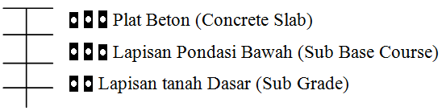

*Sumber : Ari Suryawan. 2005*

**Dalam pelaksanaan,** ditemui susunan perkerasan kaku jalan beton semen : (1) tanpa lapisan perantara dan (2) dengan lapisan perantara.

1. **Tanpa Lapisan Perantara :**

Susunan perkerasan kaku jalan beton semen tanpa lapisan perantara, dimaksudkan adalah beton (concrete) langsung dicor di atas tanah dasar (subgrade). Hal ini, karena :

1. Tanah dasar berupa tanah yang teguh, atau tanah dari jenis berbutir (kepasiran).
2. Tanah dasar mudah diresapi dan mengalirkan air hujan (tanah granular atau berpori-pori).
3. Pelaksanaan konstruksi jalan tidak mensyaratkan perlu adanya lapisan tanah dasar yang tetap teguh dilewati alat-alat berat, selama pekerjaan perkerasan dilaksanakan.
4. **Dengan Lapisan Perantara :**

Adalah terdapat lapisan perantara antara tanah subgrade dengan perkerasan jalan beton (*concrete*). Lapisan perantara, sebetulnya disebut sebagai lapisan base (*base course* = lapis pondasi atas), tetapi sebagian besar orang menyebut sebagai lapisan *subbase* (lapis pondasi bawah), karena material yang dipakai menyerupai material *subbase* pada perkerasan lentur.

Lapisan Perantara diperlukan, karena :

1. Tanah dasar kemungkinan menjadi jenuh selama musim hujan (lapisan *subbase* berfungsi untuk mencegah efek "*pumping*").
2. Tanah berupa tanah yang sulit mengalirkan air hujan (dari tanah dominan lempung).
3. Tanah dasar dapat dipengaruhi "efek pembekuan'' (*frost action* selama musim dingin, bukan di daerah tropis).
4. Selama pelaksanaan konstruksi jalan, tanah dasar mudah menjadi rusak akibat dilalui alat-alat berat, sehingga diperlukan adanya lapisan perkerasan yang relatif teguh selama waktu pelaksanaan.

**METODE PENELITIAN**

1. **Lokasi Penelitian**

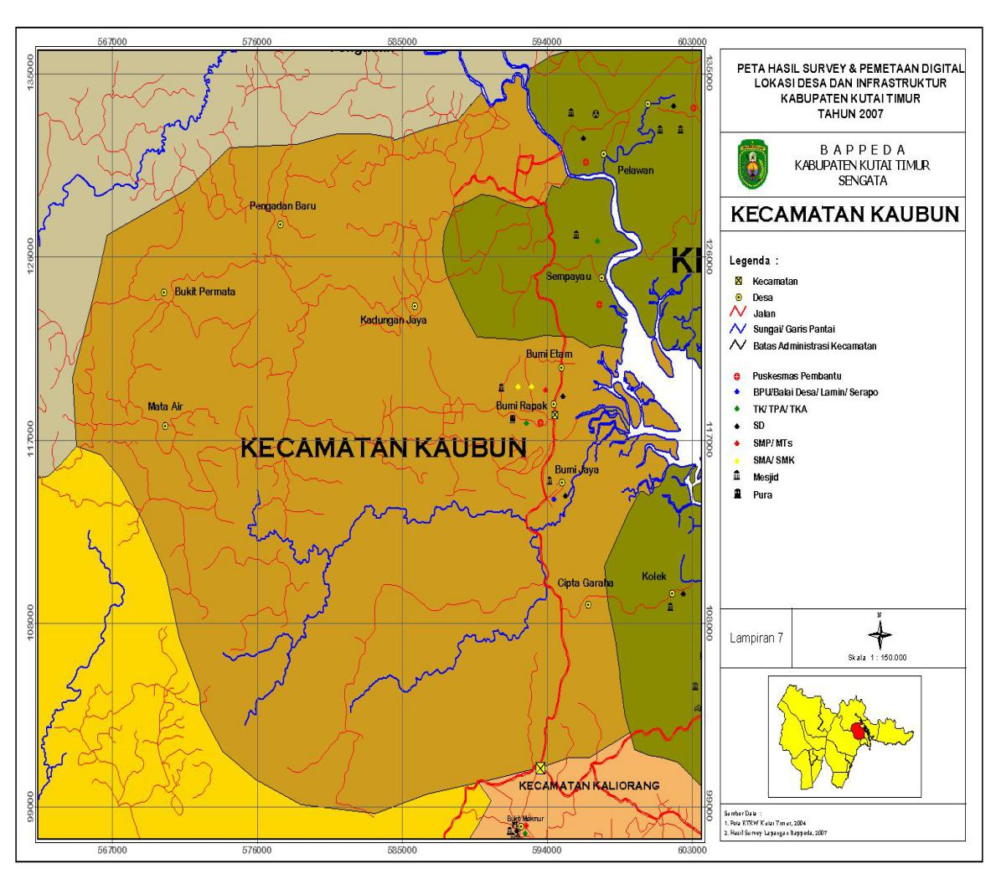Lokasi penelitian Proposal Skripsi dengan judul “*Perencanaan Tebal Perkerasan Beton Semen dan Rencana Anggaran Biaya Pada Ruas Jalan Rengas-Kaubun Kecamatan KaubunKabupaten Kutai Timur*”, seperti pada peta berikut ini.

Lokasi Penelitian

**Gambar 3.1 Peta Lokasi Penelitian**

*Sumber : BAPPEDA Kabupaten Kutai Timur,2015.*

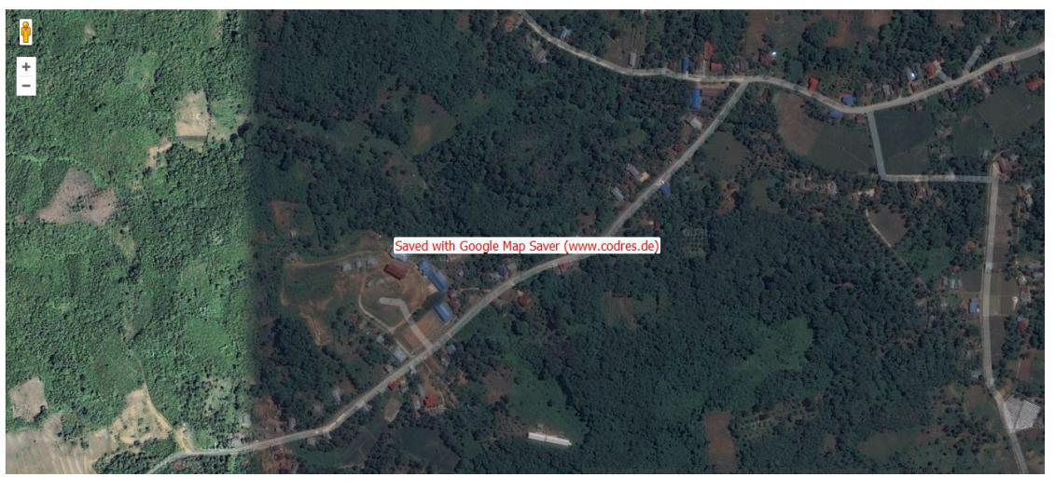

*Jalan Lokasi penelitian 13,697 km*

*Jalan Lokasi penelitian 13,697 km*

*sumber:Map Info peta Kutim 2015*

**Gambar 3.2 Peta Ruas Jalan Rengas – Kaubun Kecamatan Kaubun Lokasi Penelitian**

**Gambar 3.3 Sketsa Lokasi Jalan Rengas – Kaubun Kecamatan Kaubun**

**Proses Penelitian**

Untuk mencapai maksud dan tujuan dari pada penulisan tugas akhir ini mencakup kegiatan-kegiatan yang harus dilaksanakan serta keluaran yang dihasilkan dari kegiatan tersebut yaitu sebagai berikut :

1. Kegiatan persiapan yaitu, menyediakan format yang dipakai untuk pengambilan data dilapangan yaitu nilai-nilai CBR rencana dan perhitungan LHR (Lampiran ).
2. Mencatat kondisi fisik ruas jalan (*existing*) panjang, lebar dan lain-lain.
3. Menghitung jumlah/jenis kendaraan yang lewat pada jalan tersebut (LHR), yaitu mulai dari sepeda, sepeda motor, mobil penumpang, truk ringan sampai dengan alat berat.
4. Menetapkan panjang ruas jalan tersebut yang perlu dilaksanakan kontruksi perkerasan Beton Semen (*Rigid Pavement*).
5. Melakukan survei harga satuan upah, bahan, dan peralatan di lokasi penelitian.

**Teknik Pengumpulan Data**

Untuk memperoleh data yang sesuai dengan masalah yang diteliti atau akan dibahas, maka peneliti menggunakan teknik pengumpulan data sebagai berikut :

1. Teknik kepustakaan yaitu dengan mendapatkan informasi dan data mengenai teori-teori yang berkaitan dengan pokok permasalahan yang diperoleh dari literatur-literatur, bahan kuliah, majalah konstruksi, media internet dan media cetak lainnya.
2. Data dalam pekerjaan Perkerasan Beton Semen dan Rencana Anggaran Biaya pada Ruas Jalan pada lokasi penelitian.
3. Wawancara : data yang diperoleh melalui wawancara langsung (*Directinterview*) dengan berbagi pihak yang terkait dengan pekerjaan tersebut.

**Data Observasi (Data Awal)**

Data Kabupaten Kutai Timur secara makro, dan wilayah lokasi penelitian secara mikro, serta keadaan geografisnya dan kondisi fisik lokasi.

**Data Survey Lapangan**

Untuk merencanakan kontruksi Perkerasan Beton Semen dan rencana Anggaran Biaya, maka diperlukan data lapangan sebagai berikut :

1. Data Geometrik Jalan, data ini diambil dengan menggunakan meteran dan mencakup pengukuran lebar mulut simpang, panjang serta batas-batas garis pemisah arus, lebar jalan dan lain-lain.
2. Data Volume Lalu Lintas, data ini diambil secara manual berdasarkan Tata Cara Pelaksanaan Survei perhitungan Lalu Lintas No. 016/T/BNKT/1990 yang diterbitkan oleh Direktorat Pembinaan Jalan Kota Direktorat Jendral Bina Marga, dimana survei lapangan dilakukan selama 3 (tiga) hari dengan pertimbangan bahwa arus lalu lintas yang lewat pada setiap harinya dapat terwakili pada hari tersebut. Pangambilan data dilakukan mulai dari pukul 06.00 pagi sampai dengan pukul 18.00 sore. Pemilihan jam tersebut adalah berdasarkan survei pendahuluan (*preliminary Survey*) selama dua hari untuk mengetahui waktu arus lalu lintas puncak terjadi. Hasil perhitungannya dapat dilihat pada lampiran.
3. Melakukan survei harga satuan upah, bahan, dan peralatan di lokasi penelitian dan foto dokumentasi.

**Data LHR**

Data Lalu lintas harian rata-rata (LHR) dan pertumbuhan lalu lintas.

**Data CBR**

Data CBR (*California Bearing Ratio*) adalah perbandingan antara beban yang dibutuhkan untuk penetrasi sehingga dicapai nilai daya dukung yang dinyatakan dalam persen.

Data CBR dilapangan dipergunakan untuk menilai kekuatan tanah dasar atau bahan lain yang hendak dipakai untuk pembuatan perkerasan. Pengambilan sampel tanah untuk test dilapangan sepanjang trase jalan.CBR tanah dasar dilapangan dipergunakan untuk mengethui nilai kekuatan tanah dasar.

**Prosedur Perencanaan**

Prosedur perencanaan tebal perkerasan Beton Semen didasarkan atas dua model kerusakan yaitu :

1. Retak fatik (lelah) pada pelat beton.
2. Erosi pada pondasi bawah atau tanah dasar yang diakibatkan oleh lendutan berulang pada sambungan tempat retak yang direncanakan.

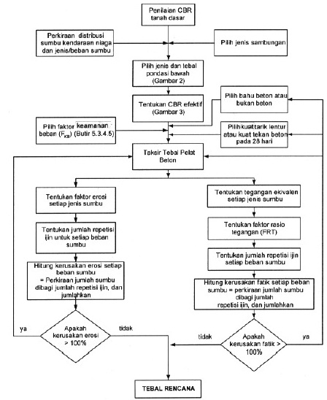

*Sumber : Pd T-14-2003*

**Gambar 3.4 Sistem Perencanaan Tebal Perkerasan**

Gambar 3.3 adalah system perencanaan perkerasan Beton Semen berawal dari penilaian CBR tanah dasar sampai perhitungan kerusakan erosi dan fatik terhadap pelat beton yang direncanakan.

**Metode Analisis Data**

Metode analisis data pada perhitungan yang dilakukan adalah meliputi :

1. Perhitungantebal perkerasan Beton Semen *(rigid pavement)* selama umur rencana 20 tahun.
2. Perhitungan besar biaya pekerjaan perkerasan Beton Semen *(rigid pavement)* pada ruas jalan tersebut.

**Perhitungan Tebal Perkerasan Beton Semen *(Rigid Pavement)***

Analisis dan perhitungan tentang tebal perkerasan Beton Semen *(rigid pavement)*, adalah meliputi :

* + - * 1. Kekuatan Lapisan Tanah dasar.
        2. Kekuatan Beton.
        3. Perhitungan Lalu Lintas Rencana.
        4. Lapisan Pondasi Bawah (*Sub Base Course*).
        5. Tebal Pelat Beton.

**Perhitungan Rencana Anggaran Biaya (RAB)**

Analisis dan perhitungan Rencana Anggaran Biaya perkerasan Beton Semen*(rigid pavement)* pada ruas jalan tersebut, meliputi : Biaya Pendahuluan, Biaya Persiapan Badan Jalan, Biaya Pekerjaan Tanah dan Biaya Pekerjaan Struktur.

**Hasil Analisis/Perhitungan**

Dari hasil analaisis dan perhitungan, akan diperoleh sebagai berikut:

* + - * 1. Tebal perkerasan Beton Semen *(rigid pavement)* selama umur rencana 20 tahun.
        2. Rencana Anggaran Biaya perkerasan Beton Semen *(rigid pavement)* pada ruas jalan tersebut.

**Umum**

Berdasarkan Manual Desain Perkerasan Jalan Nomor : 02/M/BM/2013 tentang Perencanaan perkerasan jalan adalah suatu susunan konstruksi perkerasan di mana sebagai lapisan atas digunakan pelat beton yang terletak di atas pondasi atau di atas tanah dasar pondasi atau langsung di atas tanah dasar (*subgrade*). Perencanaan persimpangan dengan metode beton semen (Rigid Pavement) bertujuan apabila dibuka untuk umum maka kendaraan bertonase berat yang akan melewati ruas jalan ini diharapkan tahan lama dan tidak cepat rusak.

**Data Perencanaan**

Perencanaan perkerasaan beton semen (*rigid pavement*) pada Ruas jalan Rengas – Kaubun Kabupaten Kutai Timur direncanakan sepanjang perencanaaan 13,697 kilometer. Data parameter perencanaan sebagai berikut :

1. CBR tanah dasar = 7,28 %
2. Kuat tarik lentur beton (fcf) = 25 Mpa
3. Bahan Pondasi bawah = stabilisasi geotextile
4. Mutu baja tulangan = BJTU 39 (fy : tegangan leleh = 3900 kg/cm2) untuk BMDT dan BJTU 24 (fy : tegangan leleh = 2400 kg/cm2)
5. Koefisien gesek antara pelat beton dengan pondasi (µ) = 1,3
6. Bahu Jalan = Ya
7. Ruji (dowel) = Ya

**Data Lalu Lintas Harian Rata-Rata (LHR)**

Dalam perencanaan perkerasaan beton semen (rigid pavement) pada ruas penghubung Ruas jalan Rengas – Kaubun Kabupaten Kutai Timur merupakan jalan baru yang tidak ada lalulintas yang melewatinya, oleh sebab itu lalulintas harian rata-rata (LHR) diambil berdasarkan kelas jalan berdasarkan Peraturan Pemerintah No.34 tahun 2006 tentang Jalan dan Ditjen Bina Marga, 1997 tentang tata cara perencanaan geometrik jalan antar kota.

Kekuatan perkerasan jalan ditetapkan (pada umumnya) berdasarkan jumlah kumulatif lintasan kendaraan standar (CESA, *cummulative equivalent standar axle*) yang diperkirakan akan melalui perkerasan tersebut, diperhitungkan dari mulai perkerasan tersebut dibuat dan dipakai umum sampai dengan perkerasan tersebut dikategorikan rusak (habis nilai pelayanannya).

**Pertumbuhan Lalu Lintas**

Mencari faktor pertumbuhan lalu lintas :

|  |  |
| --- | --- |
| R = | (1+*i*)*UR*-1 |
| *i* |

Dimana :

R = Faktor pertumbuhan lalu lintas

i = Laju pertumbuhan lalu lintas per tahun dalam %

UR= Umur Rencana

Tabel 4.7. Laju pertumbuhan lalu lintas

|  |  |  |  |
| --- | --- | --- | --- |
| No | TAHUN | JUMLAH KENDARAAN | PERSENTASE  (%) |
| 1  2  3  4  5  6  7  8  9  10 | 2006  2007  2008  2009  2010  2011  2012  2013  2014  2015 | 113,889  157.681  187.688  222.781  258.348  293.296  324.159  375.253  455.356  521.496 | 38.5  19.0  18.6  15.9  13.5  10.5  15.8  21.3  14.5 |
|  |  |  | **167.6** |

Sumber : Kepolisian Negara RI Daerah Kalimantan Timur, 2017

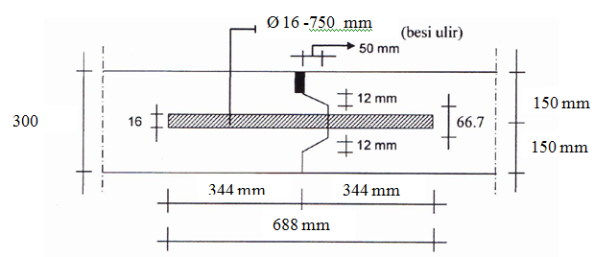Jadi, rata-rata laju pertumbuhan lalu lintas pertahun adalah :

**167.6 : 10 = 16,76 17 %**



R = ( 1 + 17%)20 – 1

17%

= 130,032

Jadi Sumbu Kendaraan Niaga (JSKN) selama umur rencana 20 tahun lalu lintas rencana :

JSKN = 365 × JSKNH × R

= 365 × 412 ×130,032

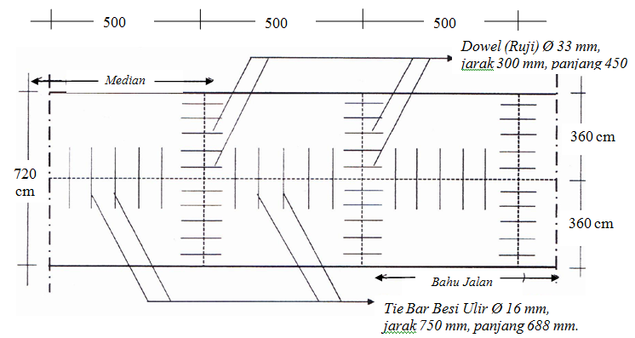= 19.554.353 Unit

**Koefisien distribusi kendaraan niaga pada lajur rencana**

Jumlah lajur berdasarkan lebar perkerasan dan koefisien distribusi (c) kendaraan niaga pada lajur rencana. Pada perencanaan Ruas Jalan Rengas – Kaubun, Kabupaten Kutai Timur untuk Blok A1 dan A2 diketahui terdiri dari 2 lajur dan 2 arah, maka koefisien distribusi yang diambil Nilai koefisien distribusi : 0,50

JSKN rencana = Cd × JSKN

= 0,5 × 19.554.353

= 9.777.176 Unit

Keterangan :

JSKNH = Jumlah sumbu kendaraan niaga harian

**Gambar Penempatan Dowel dan Tie Bar**

Adapun gambar penempatan Dowel dan Tie Bar, seperti disajikan pada gambar berikut ini.

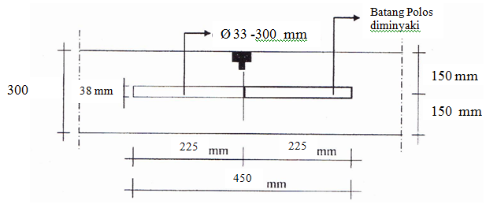

Gambar 4.4. Tipikal Sambungan Susut Melintang Dengan Dowel

Gambar 4.5. Tipikal Sambungan Pelaksanaan Memanjang Dengan Lidah Alur dan Tie Bar

Gambar 4.6. Tampak Atas Sambungan Susut Melintang dengan *Dowel* dan Tipikal Sambungan Pelaksaaan Memanjang dengan Lidah alur dan *Tie Bar*

**Anggaran Biaya Perkerasan Beton Semen**

Analisis harga satuan ini menguraikan suatu perhitungan harga satuan bahan dan pekerjaan yang secara teknis dirinci secara detail berdasarkan suatu metode kerja dan asumsi-asumsi yang sesuai dengan yang diuraikan dalam suatu spesifikasi teknik, gambar disain dan komponen harga satuan. Harga satuan pekerjaan terdiri atas biaya langsung dan biaya tidak langsung. Komponen biaya langsung terdiri atas upah, bahan dan alat. Komponen biaya tidak langsung terdiri atas biaya umum atau *over head* dan keuntungan. Biaya *over head* dan keuntungan belum termasuk pajak-pajak yang harus dibayar, besarnya sesuai dengan ketentuanyang berlaku. Analisis ini digunakan sebagai suatu konsep dasar perhitungan harga perkiraan sendiri (HPS) atau *owner’s estimate* (OE) yang dituangkan sebagai mata pembayaran suatu pekerjaan.

**Volume Perkerasan Beton Semen**

**Data perencanaan tebal perkerasan beton semen :**

Panjang ruas = 13.697 meter

Tebal perkerasan beton semen = 0,30 meter

Lebar Jalan = 7 x 2 = 14 meter

Tebal beton kurus = 0,15 meter

* 1. Perhitungan Volume untuk beton kurus ;

Volume = panjang x lebar x tinggi

= 0,15 x 14 x (13.697)

= 28763,7 m3

* 1. Perhitungan Volume untuk perkerasan beton semen ;

Volume = panjang x lebar x tinggi

= 0,30 x 14 x (13.697)

= 57527,4 m3

Perhitungan anggaran biaya tebal perkerasan beton semen pada Ruas jalan Rengas Kaubun , Kabupaten Kutai Timur , Kabupaten Kutai Timur direncanakan sepanjang 13,697 kilometer berdasarkan metode bina marga spesifikasi 2010 revisi 3, didapat harga **Rp. 47.499.990.000,00 (*Empat Puluh Tujuh Milyar Empat Ratus Sembilan Puluh Sembilan Juta Sembilan Ratus Sembilan Puluh Ribu Rupiah*).**

**Kesimpulan**

Berdasarkan analisis perencanaan perkerasan beton semen pada Ruas jalan Rengas – Kaubun , Kabupaten Kutai Timur direncanakan sepanjang 13,697 kilometer, maka didapat ;

1. Perencanaan tebal perkerasan beton semen dengan metode Manual Desain Perkerasan Jalan Nomor 02/M/BM/2013 selama umur rencana 20 tahun sebagai berikut :
2. Panjang ruas A1 = 13.697 meter
3. Tebal perkerasan beton semen = 0,30 meter
4. Lebar Jalan = 7 meter x 2 = 14 meter
5. Tebal beton kurus = 0,15 meter
6. Perencanaan perkerasan jalan di dapat tebal perkerasan beton *(rigid pavement)* = 300 mm dengan mutu beton K-300 atau fcr = K × (f’c)0,50 = 0,75 × (25) 0,50  = 3,750 Mpa
7. Hasil analisis penulangan yang disyaratkan sesuai dengan tebal perkerasan beton semen (*rigid Pavement*) didapat :
8. *Dowel* (Ruji) : Ø 33 mm, panjang 450 mm dengan jarak antar *dowel* = 300 mm.
9. *Tie Bar* : Ø 16 mm, panjang 688 mm dengan jarak antar *tie bar* = 750 mm.
10. Perhitungan anggaran biaya tebal perkerasan beton semen pada Ruas jalan Rengas – Kaubun, Kabupaten Kutai Timur direncanakan sepanjang 13,697 kilometer berdasarkan metode bina marga spesifikasi 2010 revisi 3, didapat Harga ; **Rp. 47.499.990.000,00 (*Empat Puluh Tujuh Milyar Empat Ratus Sembilan Puluh Sembilan Juta Sembilan Ratus Sembilan Puluh Ribu Rupiah*).Saran**

Adapun saran yang penulis dapat berikan dalam skripsi ini, adalah sebagai berikut :

1. Pada perencanaan jalan pekerasan beton semen (*rigid pavement*) ini sebaiknya dicari perencanaan yang paling ekonomis karena dalam pelaksanaannya nanti diharapkan pekerjaan tidak setengah-setengah yang bertujuan untuk keperluan penggunan jalan tidak mengalami kesusahan dalam melakukan perjalanan.
2. Dalam pelaksanaan pekerjaan, bila dipasaran tidak ditemui diameter besi yang sesuai dengan hasil perencanaan, maka dapat digunakan dengan besi yang diamteter yang mendekati dengan ketentuan harus dilakukan kembali perhitungan pembesian dengan ketebalan perkerasan yang sama dengan 200 mm.

**DAFTAR PUSTAKA**

Menurut Ir. Nyoman Suaryana, MSc, Perencanaan Tebal Perkerasan Kaku (rigid

pavement) Tahun 2001.

diterbitkan oleh Direktorat Pembinaan Jalan Kota Direktorat Jenderal Bina Marga,

Tata Cara Pelaksanaan Survei Perhitungan Lalu Lintas No.

016/BNKT/1990.

Badan Penerbit Pekerjaan Umum, 2006, Peraturan Pemerintah Republik

Indonesia Nomor 34 Tahun 2006 tentang Jalan.

Departemen Pekerjaan Umum Direktorat Jenderal Bina Marga, 1997, Manual

Kapasitas Jalan Indonesia (MKJI).

Departemen Pekerjaan Umum Direktorat Jenderal Bina Marga, 1990, Petunjuk

Pelaksanaan Perkerasan Perkerasan Kaku (beton semen).

Departemen Pekerjaan Umum Direktorat Jendral Bina Marga, 1988, Petunjuk

Perencanaan Perkerasan Kaku (SKBI–2.3.28.1988).

Universitas Gunadarma, 1997, Rekayasa Jalan Raya.

Departemen Permukiman dan Prasarana Wilayah Tahun 2003, Perencanaan

Perkerasan Jalan Beton Semen, Pedoman Konstruksi Bangunan, Pd.T-14-

2003.

Peraturan Pemerintah No.34 tahun 2006 tentang Jalan dan Ditjen Bina Marga, 1997

tentang tata cara perencanaan geometrik jalan antar kota